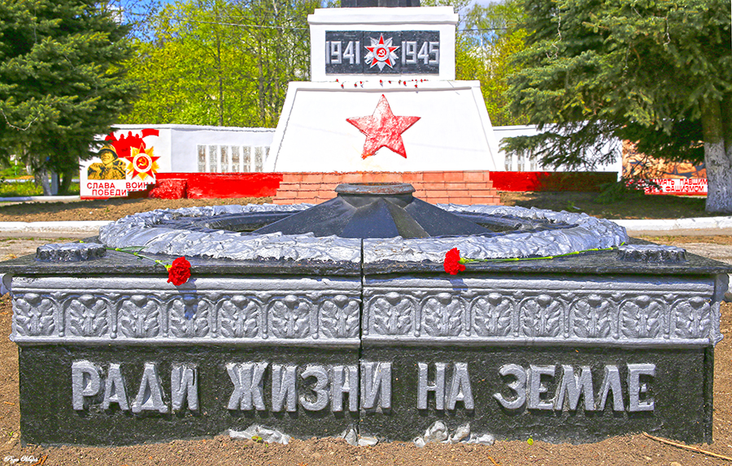

Приглашаем вас принять участие в праздничных мероприятиях, посвященных 77 годовщине Победы в Великой отечественной войне
В детском саду:
5 мая 10.00 концерт «И помнит мир спасенный»;
6 мая - 7.00-9.00 Акция «Гергиевская ленточка»;
10.00 Акция «Бессмерный полк».
В городе
6 мая
14.00-15.00 Акция «Георгиевская ленточка» - вручение ленточек жителям города возле Лакинского ГДК, угощение гречневой кашей и чаем;
15.00 Праздничный концерт МУП «Лакинский ГДК»
9 мая
11.00 часов митинг на Центральной площади города;
11.40 часов Шествие бессмертного полка;
19.00-22.00 часов Театрализованное представление на Центральной площади города;
22.00 часа Праздничный салют.

Уважаемые родители,
дети, жители микрорайона
